Отчет по лабораторной работе №5

Лабораторная работа №5: Дискреционное разграничение прав в Linux. Исследование влияния дополнительных атрибутов

Голова Варвара Алексеевна, НФИбд-03-18

2021, 29 November

Содержание

# Цель работы

Изучение механизмов изменения идентификаторов, применения SetUID- и Sticky-битов. Получение практических навыков работы в консоли с дополнительными атрибутами. Рассмотрение работы механизма смены идентификатора процессов пользователей, а также влияние бита Sticky на запись и удаление файлов.

# Выполнение работы

## Создание программы

Создала программу simpleid.c:

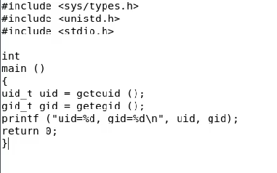

Figure 1: Simpleid.c

## Компиляция

Скомплилировала программу и убедилась, что файл программы создан.

Figure 2: Компиляция

Figure 2: Компиляция

Выполнила программу simpleid.

Figure 3: Simpleid

Figure 3: Simpleid

Выполнила системную программу id. Результаты совпадают.

Figure 4: Id

Figure 4: Id

## Программа

Усложнила программу, добавив вывод действительных идентификаторов, получившуюся программу назвала simpleid2.c.

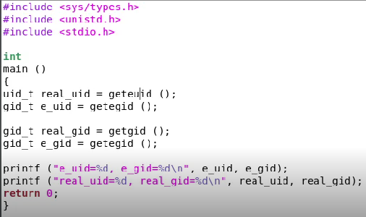

Figure 5: Simpleid2.c

## Компиляция

Скомпилировала simpleid2.c

Figure 6: Компиляция

Figure 6: Компиляция

От имени суперпользователя выполнила команды. Команда su позволяет выполнять команды от имени суперпользователя.

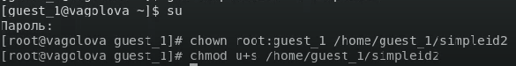

Figure 7: Команды

Выполнила проверку правильности установки новых атрибутов и смены владельца файла simpleid2:

Figure 8: Проверка

Figure 8: Проверка

Запустила simpleid2 и id. Результаты совпадают.

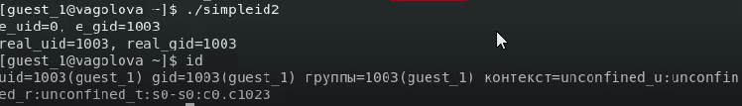

Figure 9: Запуск программ

## Программа readfile.c

Создала программу readfile.c

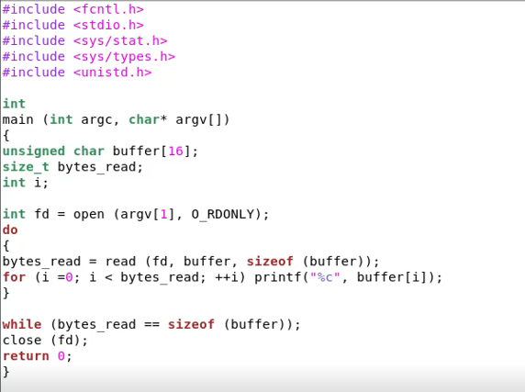

Figure 10: Readfile.c

Сменила владельца у файла readfile.c и изменила права так, чтобы только суперпользователь мог прочитать его, a guest_1 не мог. Проверила, что пользователь guest_1 не может прочитать файл readfile.c. Сменила у программы readfile владельца и установите SetU’D-бит.

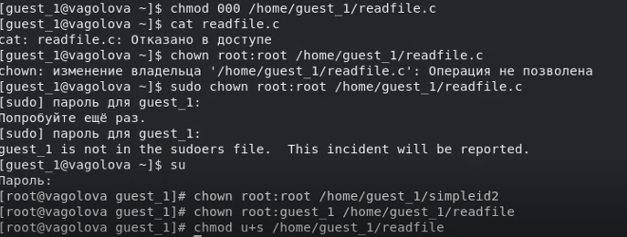

Figure 11: Права

## Атрибуты

Выяснила, установлен ли атрибут Sticky на директории /tmp. Атрибут установлен. От имени пользователя guest_1 создала файл file01.txt в директории /tmp со словом test. Просмотрела атрибуты у только что созданного файла и разрешила чтение и запись для категории пользователей «все остальные»

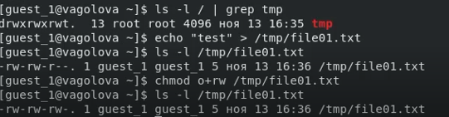

Figure 12: Атрибуты

От пользователя guest_2 попробовала прочитать файл /tmp/file01.txt. Это удалось. От пользователя guest_2 попробовала дозаписать в файл /tmp/file01.txt слово test2. Это также удалось. Проверила содержимое файла командой. От пользователя guest_2 попробовала записать в файл /tmp/file01.txt слово test3, стерев при этом всю имеющуюся в файле информацию. Проверила содержимое файла командой. От пользователя guest_2 попробовала удалить файл /tmp/file01.txt. Это не удалось. Повысила свои права до суперпользователя и выполнила после этого команду, снимающую атрибут t (Sticky-бит) с директории /tmp. Покинула режим суперпользователя. От пользователя guest_2 проверила, что атрибута t у директории /tmp нет.



Figure 13: Атрибуты File01

Повторила предыдущие шаги. Мне удалось удалить файл от имени пользователя, не являющегося его владельцем. Повысила свои права до суперпользователя и вернула атрибут t на директорию /tmp.

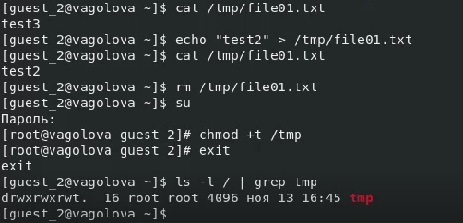

Figure 14: Атрибут t

# Выводы

Я изучила механизмы изменения идентификаторов, применения SetUID- и Sticky-битов. Получила практические навыки работы в консоли с дополнительными атрибутами. Рассмотрела работы механизма смены идентификатора процессов пользователей, а также влияние бита Sticky на запись и удаление файлов.